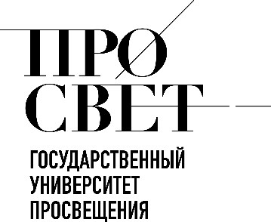 

**ЕЖЕНЕДЕЛЬНЫЙ ОБЗОР НОВОСТЕЙ**

**ЦНППМ ГАУДПО МО «ИРО»**

**03.03.2025-08.03.2025**

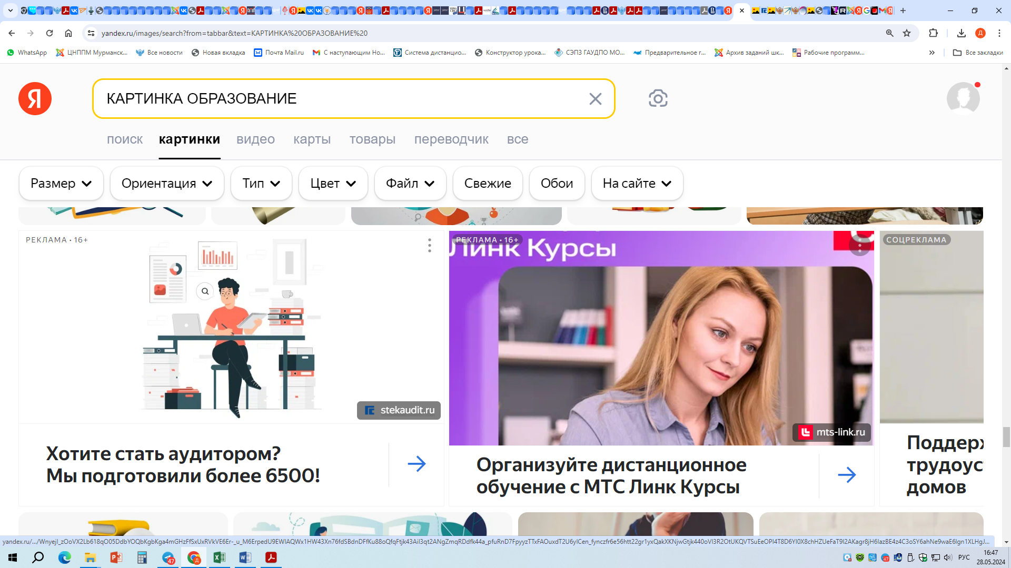

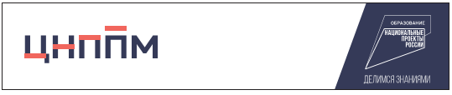

**НОВОСТИ МИНИСТЕРСТВА ПРОСВЕЩЕНИЯ РОССИЙСКОЙ ФЕДЕРАЦИИ**

**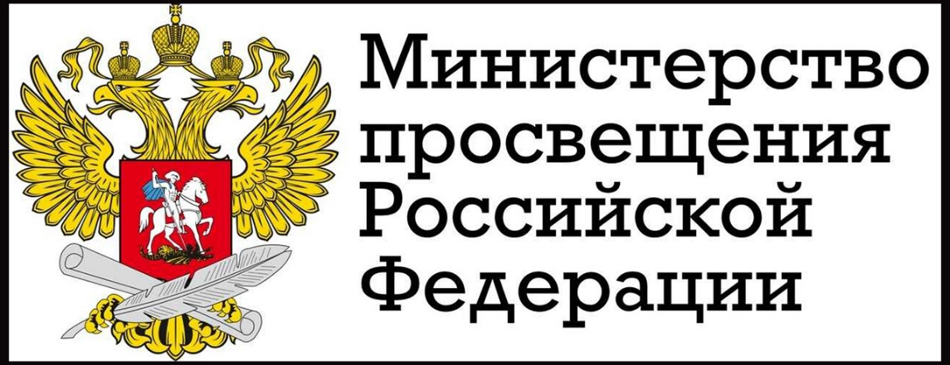**

**** **В новом, десятом сезоне Всероссийского конкурса научно-технологических проектов «Большие вызовы» Образовательного центра «Сириус» значительно увеличилось число участников. На конкурс поступило более 16,5 тысячи заявок. Конкурс «Большие вызовы» проводится для учеников 7–11-х классов и студентов первых и вторых курсов колледжей и техникумов, увлеченных наукой. Для участия в нем начинающим исследователям нужно представить проект по одному из тематических направлений. Конкурс включает 12 направлений, охватывающих ключевые вопросы современной науки – от биотехнологий и экологии до больших данных и искусственного интеллекта. После завершения приема заявок стартует отборочный этап конкурса. Список победителей и призеров после проверки представленных проектов экспертной комиссией будет опубликован на**

**сайте конкурса (https://konkurs.sochisirius.ru/) до 25 мая 2025 года.**

**** **Дан старт конкурсу для образовательных организаций – участников акций проекта «Мир возможностей». Конкурс проводится для образовательных организаций, участвующих в 2025 году в акциях «Наследие Победы: сила в единстве», «Русский Крым и Севастополь», «История России в великих святых», «История семьи – история страны», «Финансовая безопасность в цифровом мире», «Я стану профи», «Здорово быть здоровым». Итоги конкурса подведут в сентябре 2025 года. Победителей определят среди образовательных организаций, зарегистрированных на цифровой платформе поддержки социальной активности «Мир возможностей», которые разместят в личном кабинете отчет об участии в проекте.**

**Дополнительную информацию о конкурсе можно получить на**[**цифровой платформе поддержки социальной активности «Мир возможностей»**](https://mv.com.ru/).

# C:\Users\Director_CNPPM\AppData\Local\Packages\Microsoft.Windows.Photos_8wekyb3d8bbwe\TempState\ShareServiceTempFolder\mark_5370554.jpeg Дмитрий Чернышенко и Сергей Кравцов рассказали в Госдуме о мерах поддержки педагогов. По поручению Председателя Правительства РФ Михаила Мишустина формируется единая модель данных в сфере образования. Сергей Кравцов остановился на мерах, которые касаются кадрового обеспечения образовательных организаций. Он отметил, что совместно с Минтрудом России в 12 регионах страны запущена пилотная апробация новой комплексной системы профориентации школьников, трудоустройства и маршрутизации выпускников колледжей. Уже создано 9

# 

# тысяч профильных психолого-педагогических классов, продолжается работа по совершенствованию целевого обучения в СПО по медицинским направлениям.

**** **В текущем учебном году последние звонки в российских школах пройдут 24 мая, а выпускные – 28 июня. Соответствующие рекомендации всем субъектам страны даны Министерством просвещения РФ.**

**При проведении торжественных школьных выпускных будут предусмотрены церемония поднятия Государственного флага и исполнение Государственного гимна Российской Федерации, чествование представителей многопоколенных и многодетных семей, выступления родителей (в том числе награжденных государственными наградами РФ и субъектов РФ, участников специальной военной операции) обучающихся.**

**Также регионам поручено обеспечить меры безопасности и доступность помещений для обучающихся с инвалидностью и ограниченными возможностями здоровья.**



**НОВОСТИ ИНСТИТУТА СОДЕРЖАНИЯ**

**И МЕТОДОВ ОБУЧЕНИЯ**

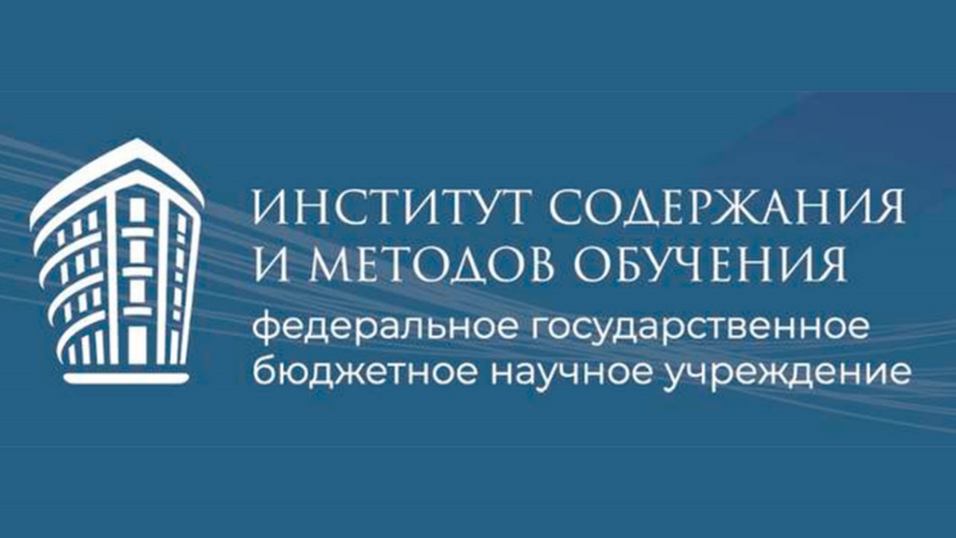

** 28 февраля завершились соревновательные туры регионального этапа Всероссийской олимпиады школьников. Всего в состязаниях по 24 общеобразовательным предметам приняли участие более 185 тысяч обучающихся из 89 субъектов Российской Федерации и федеральной территории «Сириус». Организатор Всероссийской олимпиады школьников – Минпросвещения России. Заключительный этап Всероссийской олимпиады школьников по 24 общеобразовательным предметам пройдет с 15 марта по 30 апреля в 13 субъектах Российской Федерации и на федеральной территории «Сириус».**

**Организационно-методическое сопровождение и координацию проведения всех этапов олимпиады осуществляет**[**Институт содержания и методов обучения**](https://instrao.ru/)**.**



**Подробная информация о состязании размещена на сайте**[**Олимпиады**](https://vos.olimpiada.ru/)**.**

# C:\Users\Director_CNPPM\AppData\Local\Packages\Microsoft.Windows.Photos_8wekyb3d8bbwe\TempState\ShareServiceTempFolder\mark_5370554.jpeg В ИСМО рассказали, как приобщать школьников к традиционным российским ценностям. Основной задачей проекта стала разработка моделей и программ, обеспечивающих систематический подход к формированию традиционных ценностей как в учебном процессе, так и во внеклассной работе. Диагностические методики, разработанные в ходе исследования, помогут оценить эффективность этой работы. Более подробную информацию читайте в статье на портале [«Российское образование»](https://edu.ru/news/glavnye-novosti/v-ismo-rasskazali-kak-priobshchat-shkolnikov-k-tra/).

** В ИСМО завершились курсы повышения квалификации по программе «Методическое сопровождение учителей математики профильных классов». Для слушателей курсов авторами программы были разработаны специальные рабочие тетради, методические материалы, уникальная дидактическая игра «Разработка методики решения уравнений повышенного уровня».**

**Все материалы были использованы для организации практикоориентированного обучения.**

**** **В ИСМО прошло совещание, посвященное вопросам организации комплектования и модернизации школьных библиотек. Участники мероприятия обсудили ключевые аспекты обновления библиотечных фондов и внедрения современных технологий в образовательный процесс.**



**Участники совещания рассмотрели вопросы обеспечения школ литературой, включая разработку норматива обеспеченности и механизмов проверки фондов. Обсуждение коснулось проблем комплектования библиотек книгами с региональным материалом.**



**НОВОСТИ МИНИСТЕРСТВА ОБРАЗОВАНИЯ И НАУКИ МУРМАНСКОЙ ОБЛАСТИ**

**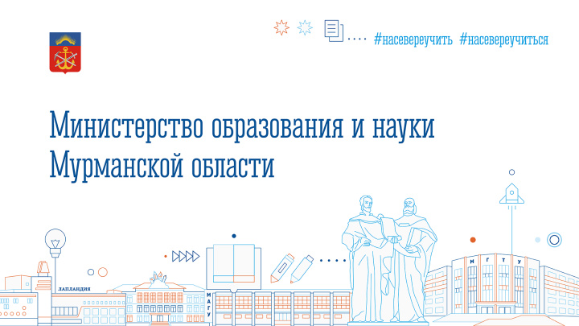**

** 5 марта регион примет участие во всероссийских тренировочных мероприятиях. Будут задействованы все пункты проведения экзаменов (ППЭ) Мурманской области. Информатику в компьютерной форме (КЕГЭ) напишут 315 одиннадцатиклассников в 23 ППЭ. В тренировочном экзамене по биологии примут участие 562 выпускника, их ждут в 30 ППЭ области. Для проведения устной части по английскому языку готово 19 ППЭ для 180 учеников, письменную часть также в 19 ППЭ напишут 142 одиннадцатиклассника. «Цель сегодняшней тренировки - отработка организационных и технологических решений, применяемых при проведении экзаменов, проверка оборудования, используемого при проведении ЕГЭ с использованием компьютеров, тестирование системы видеонаблюдения в пунктах**



**проведения экзамена», - сообщила Диана Кузнецова, министр образования и науки Мурманской области. Следующая всероссийская тренировка в этом учебном году запланирована на 14 мая.**

**** **Тренировочный экзамен прошел в штатном режиме, с соблюдением всех требований Рособрнадзора, проведены необходимые мероприятия по обеспечению безопасности. Технических сбоев и нарушений Порядка проведения экзамена не зафиксировано. Один участник не завершил тренировку по уважительной причине. Для выпускников тренировочный экзамен – это возможность ознакомиться с технологией проведения ЕГЭ, требованиями порядка, почувствовать атмосферу экзамена, проверить свой уровень подготовки. Результаты репетиционного экзамена можно будет узнать через 10 дней в своих образовательных организациях.**

**** **Проект Минпросвещения РФ «Музыка вместо звонков» в первый месяц весны посвящен Международному женскому дню. В марте школьные звонки заменили мелодии добрых песен о самых любимых. В преддверии 8 Марта вместо школьных звонков в учебных заведениях звучат фрагменты песен, посвященных прекрасной половине человечества. Среди них – «Песенка мамонтенка», «Мама – первое слово», «Из чего же…», «Наши мамы», «Дарите женщинам цветы», «Солнечный круг» и другие.**

****

**МЕРОПРИЯТИЯ ЦНППМ** **ГАУДПО** **МО «Институт развития образования»**

**** **ГАУДПО МО «Институт развития образования» 6 марта провел совещание «Управление системой научно – методического сопровождения педагогических работников и управленческих кадров: стратегическое планирование ключевых направлений деятельности РС НМС». Цель совещания - обсуждение комплекса мер (дорожной карты) по совместной работе в рамках трехсторонних соглашений. В мероприятии приняли участие специалисты муниципальных органов, осуществляющих управление в сфере образования, муниципальных методических служб, ответственные за развитие РС НМС педагогических работников и управленческих кадров.**

**Проректор по учебно-методической работе ГАУДПО МО «ИРО» Стрельская Наталья Ивановна рассказала о специфике управления системой научно – методического сопровождения педагогических работников и управленческих кадров в условиях реализации национального проекта «Молодежь и дети». Директор ЦНППМ ГАУДПО МО «ИРО» Цыганкова Наталья Сергеевна раскрыла роль Центра в РС НМС педагогических работников и управленческих кадров, представила основные направления взаимодействия муниципальных методических служб и Центра непрерывного повышения профессионального мастерства педагогических работников в рамках реализации трехстороннего соглашения.**

**© 2025 ЦНППМ Мурманской области**